Állatorvostudományi Egyetem
Belgyógyászati Tanszék és Klinika

Kutyák demodicosisa és gyógykezelési lehetőségei
makrociklikus lakton és izoxazolin származékokkal

Készítette: Dr. Erdélyi Gábor

Témavezető: Dr. Pápa Kinga Ph.D.
Állatorvostudományi Egyetem
Belgyógyászati Tanszék és Klinika

Budapest, 2016
TARTALOMJEGYZÉK

1. Bevezetés ..................................................................................................................3
2. Szakirodalmi áttekintés……………………………………………………………..4
2.1 A kórokozó………………………………………………………………………….4
2.2 Fertőződés…………………………………………………………………………..5
2.3 A demodicosis megjelenési formái…………………………………………………5
2.3.1 Lokalizált vagy pikkelyező (squamosus) forma ……………………………………5
2.3.2 Generalizált demodicosis……………………………………………………………6
2.3.3 Pododemodicosis…………………………………………………………………….6
2.3.4 Demodex atkák okozta otitis externa ceruminosa……………………………………7
2.4 A betegségre hajlamosító faktorok ………………………………………………….7
2.5. Klinikai tünetek ……………………………………………………………………..9
2.6 Diagnózis…………………………………………………………………………….10
2.7 Gyógykezelés……………………………………………………………………… .11
2.7.1 Amitráz………………………………………………………………………………11
2.7.2 Gyógykezelés makrociklikus lakton származékokkal………………………………..12
2.7.2.1 Avermectinek………………………………………………………………………...12
2.7.2.2 Milbemicinek…………………………………………………………………………15
2.7.3 Izoxazolin származékok………………………………………………………………16
2.7.3.1 Fluralaner……………………………………………………………………………17
2.7.3.2 Afoxolaner…………………………………………………………………………..18
2.7.4 Antibiotikum használat……………………………………………………………….19
3. Saját vizsgálatok …………………………………………………………………….22
3.1 Anyag és módszer…………………………………………………………………….22
3.1.1 Első eset (Zeusz)……………………………………………………………………...22
3.1.2 Második eset (Mackó)………………………………………………………………...26
3.1.3 Harmadik eset (Rocco)………………………………………………………………..28
4. Eredmények és megvitatás…………………………………………………………...25
5. Összefoglalás………………………………………………………………………….33
6. Summary……………………………………………………………………………...34
7. Irodalomjegyzék………………………………………………………………………35
8. Köszönetnyilvánítás…………………………………………………………………..39

- BEVEZETÉS

Az állatorvosi bőrgyógyászat területén a mai napig az egyik legnagyobb kihívást jelentő betegség a kutyák demodicosisa. Sokáig a betegség, a gyógykezelésének korlátai és a kialakuló szövődmények miatt néha fatális kimenetellel végződött. A makrociklikus laktonok és egy új vegyületcsoport, az izoxazolin származékok alkalmazásával rendkívül sokat javultak az esélyek és lehetőségek. A gyógykezelés sokszor hosszadalmas és összetett ezért különös odafigyelést igényel a kezelő állatorvos részéről és kitartó támogató magatartást a tulajdonosok részéről. A tulajdonosi compliance és a hosszan tartó kezelés anyagi vonzata is beárnyékolhatja a gyógykezelés sikerességét. A terápia során a hatóanyag kiválasztása bizonyos fajták egyes egyedeiben nagy kockázattal jár, így fontos ismerni a lehetséges mellékhatásokat és kontraindikációkat. A betegség immunpatológiai háttere a mai napig nem teljesen tisztázott, ami a betegség hátterének megértésében jelent hátrányt. A kezelő állatorvos részéről alapos megfontolást igényel - a betegség különböző formáinak megfelelő - leghatékonyabb és legkevesebb kockázattal járó kezelés megválasztása. Az újonnan megjelent izoxazolin származékok úgy tűnik, nagyon sokat javítanak a generalizált, frusztrálóan nehezen gyógyuló esetek kezelésének eredményességében.
Témaválasztásomat indokolja, hogy a demodicosis gyógykezelésére sikeresen alkalmazható makrociklikus laktonokkal és izoxazolin származékokkal kapcsolatosan elérhető magyar nyelvű tanulmányt nem találtam. Vizsgálatom célkitűzése volt, hogy ezen hatóanyagok nemzetközi szakirodalomban leírt hatékonyságát összevessem saját eredményeimmel. Szakdolgozatom célja volt továbbá bemutatni saját eseteken keresztül, különböző gyógyszerformák és gyógykezelési módok alkalmazásának eredményét és biztonságosságát, összehasonlítva az eddig, mások által leírt tapasztalatokkal. Mindemellett szakdolgozatomban szeretnék betekintést adni a demodicosis eltérő megjelenési formáira alkalmazott eltérő gyógykezelési stratégiájával kapcsolatban.

- SZAKIRODALMI ÁTTEKINTÉS

2.1 A kórokozó
A kutyák demodicosisa (szőrtüszőatkássága) egy parazitózis, amit a Demodex atkák nagyarányú elszaporodása okoz. A parazitózis során szőrtüsző- és faggyúmirigy gyulladás, mély pyoderma alakul ki. Az atkák nagymértékű elszaporodásának genetikai vagy immunológiai háttere valószínűsíthető (26).
A szőrtüsző atkák által okozott betegség a kutyák legsúlyosabb beszámítás alá eső bőrbántalmainak egyike (5).
A bántalom során a kutya szőrtüszőiben, faggyúmirigyeiben élő, bőrének normál faunájában részt vevő Demodex atkák kontrollálatlanul elszaporodnak (13).
Kutyák szőrtüszőatkásságát bizonyos feltételezések szerint három különálló faj okozhatja: Demodex canis, Demodex injai és Demodex cornei. A három faj kifejlett példányai mértében különböznek.
D. canis- a leggyakrabban előforduló és demodicosist okozó szőrtüszőatka – adultusainak mérete 250-300 µm.
Az 1980-as években került leírásra és elkülönítésre a D. cornei amely morfológiájában eltér a D. canis fajtól rövidebb farok része miatt. Adultus mérete: 90-148 µm.
Az 1990-es években írták le önálló fajként a hosszabb testű D. injai-t. Mérete 334-368 µm. (19).
Abban, hogy biztosan három faj különíthető-e el még nincs teljes egyetértés. 2012-ben Sastre és munkatársai által végzett vizsgálat során mitokondriális DNS vizsgálattal a D. canis és D. injai génállománya 23,3 %-os eltérést mutatott, de a D. cornei a D. canis morfológiai variánsának bizonyult. Egy másik genetikai vizsgálat során 2012-ben Rojas és munkatársai a három formát egyetlen faj polimorfizmusaként írták le. A pontos taxonómiához további molekuláris genetikai vizsgálatokra lehet szükség (3).

2.2 Fertőződés
A D. canis normál lakója az egészséges kutya bőrének és hallójáratának, tünetmentesen hordozzák az atkát. A fertőződés a születés utáni első 2-3 napban történik a szoptató szukától a közvetlen bőrkontaktus révén. A szájkörnyéki bőr szőrtüszőiben születés után már 16 órával megtalálhatók az atkák. Méhen belüli fertőzés nem jön létre, a császármetszéssel megszületett kölykök szőrtüszőiben anyjuktól elválasztva nem mutatható ki atka(19).
Egy 2013-ban végzett real-time PCR vizsgálat során Demodex DNS kimutatását kísérelték meg kutyák bőréről származó szőrmintákból. A 100 egyedből álló kutyák egyik csoportja esetében öt különböző helyről vett szőrminta esetén 18 %-ban lett pozitív a DNS teszt, míg a másik csoport esetében ahol 20 különböző helyről vett szőrmintát vizsgáltak 100 %-os volt a találati arány. Ez további bizonyítékul szolgál az atkák jelenlétére és igazolja az atkák igen kis mennyiségét egészséges egyedekben (23).
Az atkák felnőtt kutyára átvihetők másik egyedről közvetlen kontaktussal vagy mesterségesen, de komoly megbetegedés egészséges egyedekben nem alakul ki, az esetleges enyhe elváltozások spontán gyógyulnak (26).

2.3 A demodicosis megjelenési formái
Kutyák demodicosisát többféleképpen is csoportosítják. Megkülönböztetnek fiatal- és felnőttkori formát, kiterjedés szerint pedig helyi és általános (generalizált) jelleget. A fiatalkori (juvenilis) forma általában 3-6 hónapos korban alakul ki. A felnőttkori forma rendszerint 1,5 éves kor után kezdődik.
Lokalizáció és súlyosság szerint:
- Lokalizált vagy pikkelyező (squamosus) forma
- Generalizált demodicosis (mély pyodermával járó pustulás forma)
- Pododemodicosis
- Demodex atkák okozta otitis externa ceruminosa (5)

2.3.1 Lokalizált vagy pikkelyező (squamosus) forma
Legtöbbször fiatalkori formaként, 3-6 hónapos életkorban alakul ki. Jellemzően az állatok fején, szemek környékén, pofatájékon, összefekvő arcorri redők környékén, szájredőkben valamint lábvégeken látunk elváltozást. Általában jól körülhatárolt területen alopecia, erythema, hámlás jelentkezik. Pruritus jelentkezhet, de ezek a területek általában nem viszketnek. A fiatalkori lokalizált forma az esetek döntő többségében spontán gyógyul (5).

2.3.2 Generalizált demodicosis
Sok esetben, amikor a fiatalkori lokalizált forma spontán gyógyulása nem valósul meg, vagy a megfelelő kezelés elmarad, a bántalom átfordul fiatalkori generalizált formává. Nemritkán 2-5 éves korban kerülnek diagnosztizálásra ezek az esetek.
Előfordul, hogy fiatalkori forma és megjelenés nem előzi meg a generalizált megbetegedést, ez általában idősebb egyedekben jelentkezik. Ezek a kutyák életük során jól tolerálták és kontrollálták a szőrtüszőatkákat, de valamilyen háttérbetegség, hypothyreosis, hyperadrenocorticismus, malignus daganat vagy immunszupresszív kezelés hatására a kontroll megszűnik, és az atkák elszaporodnak. Valódi felnőttkori forma esetén az elváltozások általában 4 éves életkor felett jelentkeznek először. Ezekben az esetekben az alapbántalom kezelése is fontos, ennek hiányában a demodicosis kezelése meglehetősen reménytelen.
Generalizált esetben az érintett bőrterület mindig nagyobb kiterjedésű, legalább két végtag, öt vagy több különböző bőrterület, esetleg szinte a teljes testfelszín érintett.
A fiatalkori generalizált demodicosis mögött szinte mindig örökletes háttér van és kifejezetten súlyos formát ölthet(19).

2.3.3 Pododemodicosis
A lábak alsó része, ujjak, interdigitalis területek érintettek. A talpak megvastagodottak, a bőr, gyulladt, fájdalmas, hyperpigmentált. Rendszerint másodlagosan kialakult mély pyoderma uralja a képet. Jelentkezhet a test egyéb részein megjelenő demodicosissal együtt, a generalizált forma részeként(5).

2.3.4 Demodex atkák okozta otitis externa ceruminosa
A külső hallójárat nagy mennyiségű cerumen termelődésével járó gyulladása során a váladékban nagy mennyisében találhatók meg a Demodex atkák. Ez a forma is gyakran része a generalizált formának(5).

2.4 A betegségre hajlamosító faktorok
Tekintettel arra, hogy szinte minden kutya bőrének normál lakója a Demodex atka, bizonyos prediszponáló faktorok jelenléte szükséges a betegség kialakulásához. Jelenleg is folyamatos vizsgálatok tárgya a demodicosis immunpatológiája. Számos nyitott kérdés van mind a mai napig. Nem teljesen igazolt a háttere annak, hogy (általában emlősállatok esetében) miért eltérő a Demodex atkák miatt fellépő immunválasz jellege és az atkák számának kontrollálása. Fontos kérdés az is, hogy miért tud a kutyák esetében igen súlyos fiatalkori generalizált demodicosis kialakulni más emlősökhöz képest. A genetikai háttér biztosnak tűnik abban a tekintetben, hogy az immunrendszer hiányossága miatt eltérő immunválasszal és klinikummal találkozunk bizonyos egyedek, bizonyos fajták vonatkozásában. További érdekes kérdés, hogy amennyiben, genetikai, immunpatológiai hátteret tulajdonítanak egy kifejezetten súlyos, akár életet veszélyeztető betegség esetében, miért nem tér vissza szinte soha a betegség egy jól és eredményesen véghezvitt akaricid kezelés után, fiatalkori generalizált forma esetén(6).
Szinte minden emlős faj esetében gazdaszervezetre specifikus Demodex atkák élnek a bőr szőrtüszőiben, faggyúmirigyeiben. Egészséges kutyák esetében az atkák száma meglehetősen alacsony, előfordul, hogy a fénymikroszkópos vizsgálattal szemben csak real-time PCR vizsgálattal sikerül megtalálni az atka DNS-ét. Normál esetben az atkák jelenlétét az immunrendeszer felismeri, tolerálni képes és számukat olyan alacsony szinten tudja tartani, hogy gyulladásos válasz ne alakuljon ki. A keratinocyták Toll-like receptorai (TLR2) ismerik fel az atkák kitinvázát és biztosítják ezáltal a túlszaporodást megakadályozó immunválaszt. Mai napig nem teljesen ismert az antigén specifikus immunválasz mikéntje és az atkák számának kontroll alatt tartásának mechanizmusa(6).

Nem specifikus, veleszületett immunitás
Neutrophil garnulociták és a komplement kaszkád vizsgálatakor specifikus eltéréseket nem találtak. Kóros neutrophil garnulociták miatti diszfunkció vagy a komplement kaszkád működési hibája nem vezet demodicosishoz (19).
Humorális immunválasz
Generalizált demodicosisban szenvedő kutyák esetében normál számban találnak plazma sejteket a bőrben, csontvelőben, nyirokcsomókban és a lépben. Vakcinázásra kielégítő immunválaszt adnak. IgM és IgA típusú immunválasz hibája szintén nem hajlamosít demodicosisra. A humorális immunválasz hibájában nem sikerült ok-okozati összefüggést feltárni (19).
Celluláris immunválasz
In vitro lymphocyta blastogenesis (IVLB) teszt során generalizált demodicosisos kutyák esetében csökkent T-lymphocyta funkciót találtak. Az atkák elszaporodásának hátterében egy parazita indukálta immunszupresszió állhat. A vizsgálatok során generalizált demodisosis esetén csökkent Th1 és emelkedett Th2 választ találtak, továbbá emelkedett CD8+ T-lymphocyta számot és csökkent CD4+ T-lymphocyta számot találtak. Az örökletes módon megjelenő Demodex-specifikus T-sejt defektus bizonyítékául szolgálhat, hogy Demodex antigénnek, egészséges kutyák bőrbe juttatásának hatására késői típusú hiperszenzitivitási reakciót mutattak, míg a krónikusan demodicosisos kutyák nem (csökkent Th1 mechanizmus). Az immunszupresszív egyéb tényezők súlyosbíthatják a megfelelő immunválasz elmaradását, juvenilis forma esetén például az anyától való elválasztás, endoparazitózis, táplálási hiányosságok,felnőttek esetében immunszupresszióval járó háttérbetegségek, hatások(19).
Ma még azonban nem világos, hogy immunszupressziónak kitett egyedek egy részében miért szaporodnak el nagy számban a Demodex atkák, míg másik részükben nem. Tekintettel arra, hogy nem minden kortikoszteroiddal, vagy immunszupresszív készítménnyel kezelt kutyában fejlődik ki demodicosis, jelen kell lennie valamilyen egyéb gyengítő faktornak vagy örökletes genetikai háttérnek. A háttér okok pontos megismerését nehezíti, hogy sok különböző immunrendszert is érintő diszfunkció vezethet az atkák kontrollálatlan elszaporodásához (hypothyreosis, hyperadrenocorticismus, daganatok, iatrogén immunszupresszió) (6).
2.5 Klinikai tünetek

Lokalizált demodicosis tünetei
Főleg fiatal korban, leggyakrabban a fejen, szemek környékén, mellső lábakon, lábvégeken, ritkán a törzsön esetleg hátsó lábakon szőrhiányos területek jelennek meg. Jellemző tünet az alopecián kívül az erythema és néha viszketés. A szőrtelen területet gyakran ezüstös hámpikkelyek borítják (squamosus jelleg). Legtöbb esetben a lokalizált forma 3-6 hónapos életkorra spontán gyógyul kezelés nélkül is. Visszaesés ritkán következik be, valószínűleg annak köszönhetően, hogy a fiatalkori stressz hatások megszűnnek, a bőr és az immunrendszer pedig védekezési szempontból érettebb állapotba kerül (26).

Generalizált demodicosis tünetei
Kutyák egyik legsúlyosabb megítélés alá eső bőrbetegsége, akár fatális kimenettel. Rendszerint egyszerre több bőrterületen indul meg az elváltozás, főleg a fejen, végtagokon és a törzsön. Az érintett területek mérete folyamatosan növekszik, az elváltozás gyorsan terjed. Folliculáris hyperkeratózis indul meg, az atkák nagyarányú szaporodása miatt és a szöveti degeneráció miatt a szőrtüszők falai átszakadnak, mély folliculitis, furunculosis, mély pyoderma alkul ki. Nyirokcsomó megnagyobbodás rendszerint tapasztalható. A kialakult pörkök alatt és a szőrtüszőkben nagymértékű baktérium szaporodás indul meg (Staphylococcus pseudintermedius, Pseudomonas aeruginosa, Proteus miarbilis) (26).
Néhány hónap elteltével a tünetek súlyosbodnak, a baktérium túlszaporodás miatt pustulák, kölesnyi-borsónyi gennyes csomócskák jelennek meg, melyek összeolvadásából kiterjedt területeken rézvörös-kékesvörös színű, bűzös, kenőcsös bőrterületek alakulnak ki. Kedvezőtlen és kezeletlen esetben, súlyos állapotromlás lesoványodás, cachexia, septicaemia alakulhat ki (13).

Pododemodicosis tünetei
A lábakon jelentkező forma esetében főleg a lábvégeken, ujjakon, interdigitalis régiókban alakulnak ki az elváltozások. Alopecia, erythema, mély folliculitis uralja a képet. A talpakon sokszor kialakuló ödéma és a komoly fájdalom nagy testű kutyák esetében a járást is nehézzé teszi (26).

2.6 Diagnózis
Amennyiben a klinikai tünetek alapján vélhetően szőrtüszőatkásság áll a bőrgyógyászati megbetegedés hátterében, elsősorban mély bőrkaparék mintavétellel juthatunk el a diagnózishoz. A mintavétel során több területről is érdemes mintavételt végezni. Az érintett terület ráncba emelésével és megnyomásával kell a kaparást elvégezni. A szőrtüszőkre gyakorolt nyomás hatására a sokszor igen nagy számban jelen lévő atkák tömegével jelennek meg a bőrkaparékban.
A diagnózist a nagy számban látható felnőtt alakok, valamint lárvák, nymphák és peték igazolják. Általában egy-egy felnőtt alak megjelenése a bőrkaparékban nem feltétlenül jelent pozitív diagnózist demodicosisra nézve mégis komolyan kell venni, hiszen általában nem jellemző az atka jelenléte a mintában. A gyógykezelés eredményességének nyomon követése szempontjából szintén a mély bőrkaparék mintavétel a javasolható eljárás (19).
Számos szerző alternatívaként javasolja a celluxos lenyomati mintavételt (acetate tape immpression). A módszer alkalmazásakor a bőrt két ujj között határozottan össze kel nyomni, préselni, és a ragasztószalagot ezután kell a bőrre nyomni. Nagy előnye, hogy mi magunk további bőrsérülést nem okozunk, sőt egy 2012-ben megjelent tanulmány jobb vizsgálati technikának találta. Celluxos lenyomati mintavételkor a bőrkaparékhoz képest szignifikánsan nagyobb számban találtak lárvákat és adultokat. Diagnózis szempontjából ugyan olyan szenzitívnek bizonyult, mint a mély bőrkaparék mintavétel. Különösen érzékeny területeken, például szemek környékén, pofa tájékon javasolható. Nem elhanyagolható szempont továbbá az agresszívebb, nem együttműködő kutyák esetében a könnyebb kivitelezhetőség (22).
Egy másik viszont tanulmány csak 75%-os szenzitivitást talált a mély bőrkaparékos mintavételhez képest. Mégis, tekintettel arra, hogy a módszer kevésbé fájdalmas és a tulajdonosok számára is elfogadhatóbb látvány, ezt javasolja napi rutin szempontjából elsőként választandó módszernek és csak negatív esetben ajánlja elvégezni a bőrkaparék vizsgálatot (2).
Trichoszkópia és a citológiai vizsgálat nem tartoznak az elsőként javasolt diagnosztikai módszerek közé. Sok demodicosisos kutya trichogrammja vagy citológiai vizsgálata lehet negatív. Mindazonáltal pozitív eredmény esetén kimondható a diagnózis. Kórszövettani vizsgálat elvégzése Shar-pei fajtában lehet javasolt, illetve amikor a bőr fibrotikusan elfajult pl. az interdigitalis régiókban (19).

2.7 Gyógykezelés

2.7.1 Amitráz
Hazánkban is forgalmazott és törzskönyvezett készítménye (Tactik koncentrátum®, Intervet) jelenlegi használati utasításában már nem szerepel a kutya, mint célállatfaj. Jelenleg tehát ez alapján off-label használatnak minősül annak ellenére, hogy évtizedekig az egyetlen effektív és engedélyezett szer volt.
A készítmény 0,025-0,5 %-os oldatával (250-500 ppm) javasolt beecsetelést, bedörzsölést lemosást végezni 7-14 naponta 3-4-szer.A kezelést megelőzően célszerű a szőrt lenyírni és a pörköket eltávolítani benzoil-peroxidos lemosás alkalmával (13).
Használata a kezelő személyzetre nézve óvintézkedéseket igényel. Jól szellőztetett helyiségben, megfelelő védőruha, szemüveg, kesztyű használata javasolt. A kezelt állatokat stressztől óvni kell 24 órán át, valamint megfigyelésük szükséges. Az amitráz a formamidinek csoportjába tartozó monoamin-oxidáz gátló (MAOI), α2-agonista hatással. Ebből következően használatakor mellékhatásokkal lehet számolni. Depresszió, aluszékonyság, ataxia, bradicardia, hyperglykemia, polyphagia, polydipsia, sőt nagyon ritkán elhullás is bekövetkezhet. Mellékhatások esetén antidotumként atipamezol vagy yohimbin alkalmazandó (30).
Generalizált demodicosis esetén hatékonysága nem kielégítő (20).

2.7.2 Gyógykezelés makrociklikus lakton származékokkal
A makrociklikus laktonoknak (makrolidok) két csoportja, az avermektinek és a milbemicinek rendelkeznek jelentős endektocid hatással. Mindkét vegyületcsoport molekuláinak alapját egy 16 tagból álló laktongyűrű képezi. Akaracid hatásuk során az atkák idegrendszerében kloridion csatornák receptoraihoz kötődve potenciálják a gátló idegi jelátvivő anyagok hatását. Ennek helye elsősorban a neuromuscularis junctio-k területe. A makrociklikus laktonok hatására a postsynapticus kloridion-csatomák megnyílnak, a kloridion beáramlik, melynek hatására a postsynapticus membrán ellenállása lecsökken és tartós hiperpolarizációja következik be (9).

2.7.2.1 Avermectinek
Kutyák demodicosisának gyógykezelése szempontjából három hatóanyagnak van jelentősége, amelyek készítményei beszerezhetők és széles körben alkalmazottak állatorvosi gyakorlatban. Ezek: ivermectin, doramectin, selamectin. Az avermektinek molekuláinak bázisát a Streptomyces avermitilis baktérium fermentációs termékéből állítják elő (9).
Az 1990-es évek elejétől kezdődően jelentek meg publikációk az ivermectin és a milbemicin-oxim szájon át történő adagolásának hatásosságáról kutyák esetében. Az amitráz bizonyos fajtákban (pl.:chihuahua) nem vagy alig tolerálható, tulajdonosok által sokszor nem kivitelezhető a szakszerű ecsetelés, fürdetés, illetve számos esetben az amitráz használata nem bizonyult elegendőnek. A körülbelül 20 %-os eredménytelenség irányította a figyelmet az ivermectin és milbemycin-oxim használatára (26). Az avermektinekről kiderült, hogy kiváló a hatékonyságuk demodicosisban szenvedő kutyák gyógykezelése esetén. Ezen készítmények többsége a mai napig, az alkalmazás tekintetében, off-label gyógyszerhasználatnak számítanak (19).
Mellékhatások, toxicitás
Emlősökben egyes makrociklikus laktonok használata mellékhatásokkal járhat, toxicitásukat a vér-agy gát P-glikoprotein transzport fehérje eltérő aktivitása okozza. Bizonyos kutyafajtákban a multidrug efflux pumpa hiányos működése örökletes alapon jön létre. Egy genetikai mutáció a P-glikoprotein transzport fehérje hibás leképezését eredményezi, melynek során, a vér-agy gáton átjutott vegyület (pl. ivermectin) a multidrug efflux pumpa által nem kerül visszapumpálásra a véráramba és súlyosan neurotoxikus tüneteket okoz. Ezen GABA mediálta központi idegrendszeri hatások: ataxia, tremor, bradycardia, mydriasis, stupor, esetleg coma, elhullás. Ez a genetikai mutáció az ABCB1-1Δ (MDR1) allél örökítésével okozza a hibás transzport fehérje létrejöttét. Bizonyos fajták és keverékeik esetében, például Collie, Sheltie, Bobtail, Ausztrál juhász ez a genetikai hiba halmozottabban fordul elő. Ezen fajták esetében a makrociklikus laktonok használata nagy kockázatot rejt magában (9).
Tekintettel arra, hogy Collie-k esetében fordul elő leggyakrabban ez a mutáció (világviszonylatban 51-56%), így a genetikai tesztek kifejlesztése és vizsgálata során is ez a fajta kiemelkedően reprezentált. Collie fajtán kívül 12 egyéb fajta lehet érintett a mutáció tekintetében (pl.: Whippet, Hosszú szőrű Whippet, Sheltie, Border Collie, Bobtail, Ausztrál Juhász, Német Juhász, Svájci Fehér Juhász). Homozigóta MDR1(-/-) egyedekben legsúlyosabbak a toxikus tünetek. Ezen egyedek egyéb gyógyszerek szempontjából is különösen érzékenyeknek számítanak (digoxin, loperamide, vinblastine, doxorubicin, paclitaxel, quinidine, ondansetron, cyclosporine, verapamil). Homozigóta MDR1(-/-) egyedekben 200-600 μg/ttkg ivermectin vagy doramectin kómát és elhullást okoz. Selamectin, moxidectin és milbemycin-oxime neurotoxicitása nem ennyire végzetes kimenetelű. Mentes MDR1(+/+) egyedek vagy heterozigóta MDR1(+/-) egyedek 600 μg/ttkg mennyiségig képesek tolerálni az ivermectint (10).

Ivermectin
Számos hazánkban is forgalmazott injekciós készítmény tartalmazza 10 mg/ml hatóanyag koncentrációval. Használati utasításukban szarvasmarha, juh, sertés szerepel célállat fajként.
Kutya esetében generalizát demodicosisnál szájon át történő alkalmazás során a javasolt dózis 0,3-0,6 mg/ttkg/nap és a kezelés várható időtartama 35-210 nap(19).
A subcutan injekciós formában az ajánlott dózis 0,4 mg/ttkg, 7-14 naponta ismételve. Ez a gyógyszerbeadási forma a tapasztalatok alapján nem javasolt (20).
A korábban említett érzékeny fajták és keverékei esetében használatuk kifejezett elővigyázatosságot igényel. Amennyiben mégis az ivermectin mellett döntünk és genetikailag várhatóan érzékeny fajtát kell kezelnünk akkor célszerű elvégeztetni az MDR1 gén mutációs tesztjét. Homozigóta esetben ivermectin tartalmú készítmény egyáltalán nem adható. Heterozigóta vagy mentes teszt eredmény birtokában is a kezelést tört adagban javasolt megkezdeni.
Szájon át történő adáskor a javasolt protokoll: 50 µg/ttkg az első napon, 100 µg/ttkg a második napon, 150 µg/ttkg a harmadik napon, 200 µg/ttkg a negyedik napon, és végül 300 µg/ttkg az ötödik naptól kezdve minden nap 12 héten keresztül. A gyógyszer adása folyamatos nyomon követést igényel, figyelemmel az esetleges neurotoxikus tünetek, úgy mint ataxia, mydriasis, erős nyálzás megjelenése. Ivermectin érzékenység esetén 100 µg/ttkg dózis felett számíthatunk enyhébb tünetekre kb. 12 órával a beadás után, 250 µg/ttkg felett pedig igen súlyos neurotoxikus tünetek mellett 30-50 óra elteltével kóma és elhullás, 600 µg/ttkg mellett pedig 48 órán belüli elhullás következik be(10).

Doramectin
Magyarországon forgalmazott készítménye szintén szarvasmarha, juh és sertés részére van törzskönyvezve.
Ajánlott dózisa 0,6 mg/ttkg szájon át vagy subcutan formában hetente egyszer (19).
Egy 2015-ben megjelent retrospektív vizsgálat során 232 esetet vizsgáltak meg egy kisállat praxisban 10 évet alapul véve (2002-2012). Minden vizsgált eset alanya generalizált demodicosisban szenvedő kutya volt és minden esetben doramectin hatóanyag tartalmú subcutan beadott injekcióval végezték a kezelést heti rendszerességgel. Az alkalmazott dózis 0,6 mg/ttkg volt. A vizsgálat 94,8 %-ban tejes gyógyulást állapított meg, míg az átlagos kezelési időtartam 7,1 hét volt. A tanulmány alapján tehát a doramectin jól tolerálható és hatékony gyógyszer a demodicosis gyógykezelésében (12).

Selamectin

Magyarországon forgalmazott készítménye spot-on formában törzskönyvezett kutyák részére.
Egy 2008-ban megjelent tanulmány nem tulajdonítja hatékony készítménynek generalizált esetekben (18).
Egy 2010-ben publikált vizsgálat azt mutatta, hogy 44 selamektinnel kezelt kutyából (24-48 mg/ttkg/hetente egyszer) mindössze 9 került remisszióba, így kifejezetten gyenge hatékonyságúnak mondja a szert (25).

2.7.2.2 Milbemicinek
Két hatóanyag bír jelentőséggel kutyák demodisosisa gyógykezelése szempontjából. Ezek: milbemycin-oxim és moxidectin.

Milbemycin-oxim
Ezen hatóanyag is a makrociklikus laktonok közé tartozik mégis nagyobb biztonsággal adható az MDR1 gén mutációra hajlamosabb fajtáknak és keverékeinek. Magyarországon, kutyára törzskönyvezett, szájon át adható tablettás készítménye több gyártótól is megvásárolható.
A milbemycin-oxim a Streptomyces milbemycinicus fermentációs termékéből kerül előállításra. Sok országokban engedélyezett hatóanyag kutyák demodicosisának kezelésére 0,5-2 mg/ttkg napi dózisban szájon át. Egy tanulmány Collie fajtában vizsgálta a hatóanyag biztonságát 2,5 mg/ttkg mennyiségben szájon át 10 napon keresztül és nem tapaszalt mellékhatást (24).
Egy másik tanulmány megvizsgálta az MDR1-gén (ABCB1-1Δ) mutációval rendelkező homozigóta egyedekben a szer biztonságát. Megállapították, hogy 1,5 mg/ttkg mennyiségben szájon át adagolva a milbemycin-oxim ugyan ataxiát váltott ki, de 0,6 mg/ttkg mennyiségben tolerálható volt (1).
Jelenleg javasolt dózisa kutyák generalizált demodicosisa esetén 1-2 mg/ttkg naponta szájon át (20).

Moxidectin
Kutyák részére spot-on készítmény van törzskönyvezve és javallatai közt szerepel a demodicosis gyógykezelésére való alkalmasság.
Egy 2014-ben megjelent tanulmány az Advocate® spot-on készítmény hatékonyságát vizsgálta összevetve ivermectin injekció szájon át történő adagolásával. A vizsgálat során 58 generalizált demodicosisban szenvedő kutyát soroltak négy csoportba, ahol csoportonként a következő kezeléseket végezték: havonta, kéthetente, hetente Advocate® spot-on, illetve 500 µg/ttkg ivermectin naponta szájon át. 4 hetente több helyről vett bőrkaparék vizsgálattal (élő adult, lárva, peték száma) és klinikai vizsgálattal bírálták el a gyógyulási folyamatot. A vizsgálat során az akaricid kezelést antibiotikus kezeléssel egészítették ki (többségében cefalosporin használatával, néhány esetben fluoroquinolon használatával, egy MRSP törzs esetében chloramphenicol használatával). A 12 hónapig tartó vizsgálatot végül 26 kutya esetében tudták befejezni, főként tulajdonosi compliance problémák miatt. A bőrkaparék vizsgálatok során bebizonyosodott, hogy a hetenkénti spot-on készítmény alkalmazás volt a leghatékonyabb, bár még így is elmaradt a szájon át történő ivermectin hatékonyságától. Ez a különbség a szükséges kezelés időtartamában mutatkozott meg. Feltétlen előnyként nevezi meg viszont a tanulmány, hogy semmilyen toxicitási problémával nem találkoztak az Advocate® alkalmazása során, míg az ivermectinnel kezelt csoportból két kutya is súlyos neurotoxikus tüneteket mutatott a kezelés megkezdésekor, további két kutya pedig a későbbiekben. A 26 kutya 100 %-át gyógyultnak nyilvánították egy év után és mindössze két esetben tapasztaltak visszaesést (15 illetve 31 hónappal a kezelések után) (21).

Egy 2011-ben megjelent, 7 szerző által összeállított kezelési ajánlás során a moxidektin adagolását szájon át 0,2–0,5 mg/ttkg/nap dózisban határozzák meg. Felhívják a figyelmet az ivermektin adásakor javasolt bevezető felszálló dózisok alkalmazására az esetleges neurotoxikus mellékhatások kivédésére. Ugyanezen kezelési ajánlás az Advocate spot-on használatát a juvenils demodicosis, illetve az enyhébb felnőttkori esetekben javasolja (20).

2.7.3 Izoxazolin származékok
Az izoxazolinok a parazita ellenes készítmények új csoportja. Akaricid tulajdonságukat a GABA és L-glutamát vezérelte kloridion-csatornák gátlása révén fejtik ki (8).

2.7.3.1 Fluralaner
A fluralaner egy új, kutyáknak 12 hetes időközönként szájon át adható, rágótabletta formájában kiszerelt szisztémás rovar- és atkairtó vegyület, amely hatékony és tartós ölőhatást nyújt a kutyák több bolha- és kullancsfaja ellen. Erősen kötődik plazmafehérjékhez, a beadás után átlagosan 1 nap alatt eléri C_{max} értékét. Némi vérszint ingadozás, néhány alacsonyabb másodlagos csúcs az idő előrehaladtával előfordul, ami a szer újbóli megoszlására, keringésbe való visszakerülésére – enterohepatikus recirkulációra utalhat. Egyetlen kezelés után akár 122 napon át meghatározható volt a plazmában (>10 ng/ml), ami a szer hosszan tartó szisztémás jelenlétére utal. Az elimináció legfőbb útvonala valószínűleg a májon keresztül valósul meg, mivel a vegyület erős kötődése a plazmafehérjékhez arra utal, hogy a vesefiltráció útján történő elimináció csekély mértékű; ezért feltehető, hogy a plazma-clearance egyenértékű a máj-clearance-szel. Kiemelkedően hatékony és hosszú időn át ható ektoparazita ellenes szer kutyák számára (27).

Gyógyszerkészítményének (BRAVECTO®, MSD) használati utasításában 25-56 mg/ttkg-nak megfelelő tablettát kell alkalmazni. A gyártó leírása szerint a multidrog-reszisztens proten-1 (MDR1-/-) hiányos Collie fajták is jól tolerálták a kezelést a javasolt adag háromszorosával is (168 mg/ttkg).

2014-ben 32 db 8 hetes Beagle fajtájú kutyán végzett gyógyszerkísérlet során 8 hetes intervallumokkal 56, 168 és 280 mg/ttkg fluralanert adtak (1, 3 és ötszörös dózis) és vizsgálták az esetleges klinikai mellékhatásokat valamint a vérparaméterekben fellépő eltérést. A kísérlet végén semmilyen klinikai, kórbonctani vagy szövettani vizsgálattal igazolható eltérést nem tapasztaltak a kontroll csoporthoz képest (29).

Egy 2015-ben megjelent tanulmány a fluralaner (BRAVECTO®, MSD) hatékonyságát hasonlította össze imidacloprid/moxidectin (Advocate®) spot-on készítménnyel. 16 generalizált demodicosisban szenvedő kutyát osztottak két csoportra, és kezeltek a két készítménnyel. Egyetlen minimálisan 25 mg/ttkg fluralanert kapott az egyik csoport, és 28 napos időközzel, 3 alakommal 10 mg imidacloprid/ttkg és 2.5 mg moxidectin/ttkg hatóanyagtartalmú spot-on készítményt a másik csoport. Egyazon területekről vett mély bőrkaparék vizsgálatokkal hasonlították össze az eredményességet. A fluralanerrel kezelt csoport esetében az atkák számának csökkenése a következő százalékos eredményt mutatta: 99,8 %, 100 % és 100 % a 28., 56. és 84. napon végzett vizsgálat során. Imidacloprid/moxidectin kombinációval kezelt csoportban ezek az értékek a következők voltak 98,0%, 96,5% és 94,7% a 28., 56. és 84. napon végzett vizsgálat alkalmával. Szignifikáns különbség volt tapasztalható a két szer hatékonyságát tekintve. Egyetlen beadott ízesített tabletta kiemelkedően hatásosnak bizonyult generalizált demodicosis gyógykezelésében. Mellékhatás egyik hatóanyag esetében sem volt tapasztalható (7).

2.7.3.2 Afoxolaner
Miután 2015-ben megjelent Fourie és szerzőtársai tanulmánya a fluralaner kiemelkedő hatékonyságával kapcsolatban a demodex atkák ellen, többen is elkezdték vizsgálni a másik kereskedelmi forgalomban lévő izoxazolin származék – az afoxolaner – hatékonyságát is.
Egy 2016-ban megjelent tanulmány négy igazoltan generalizált demodicosisban szenvedő kutyát vizsgált ahol a kezelés során afoxolaner hatóanyagtartalmú Nexguard® ízesített rágótablettát kaptak minimálisan 2,5 mg/ttkg dózisban. A kezelést három alkalommal végezték el 4 hetes időközökkel. A hatékonyságot mély bőrkaparék vizsgálatokkal ellenőrizték ahol mikroszkóp alatt látóterenként megszámolták az élő és halott atkákat, lárvákat és petéket. Mind a négy kutyát hetente klórhexidines samponnal megfürdették, két kutya pedig szájon át cefalexin antibiotikumot kapott. A vizsgálat során mind a négy kutya 4 illetve 8 hetesen is tünet- és atkamentesnek volt mondható, sőt egy esetben már egy hét után is klinikai gyógyulás volt megállapítható (4).
Plazmafehérjékhez képes kötődése nagyobb mint 99 % és egy vizsgálatban igazolt hatékonysága bolhák és kullancsok ellen egy hónappal a beadás után is kielégítő volt (17).

Hazánkban NexGard®(Merial) és NEXGARD SPECTRA®(Merial) ízesített rágótabletta formájában kapható és törzskönyvezett kutyák részére.

Collie vagy rokon fajták esetén a gyártó a testtömegnek megfelelő előírt mennyiség betartását írja elő.

Egy 2016-os vizsgálatban összehasonlították az afoxolaner (NexGard®, Merial) hatékonyságát imidacloprid/moxidectin (Advocate®, Bayer) spot-on készítménnyel. 8-8 generalizált demodicosisos kutyát kezeltek két csoportban a két különböző hatóanyaggal. Az afoxolaner 2,5 mg/ttkg mennyiségben került adagolásra szájon át ízesített tabletta formájában. A kezelések 0., 14., 28. és 56. napon történtek. A hatékonyságot klinikai vizsgálattal és mély bőrkaparék vizsgálattal ellenőrizték havonta. A bőrkaparék vizsgálatkor az atkák számának csökkenését vizsgálták valamint a különböző fejlődési alakok jelenlétét ellenőrizték. Az afoxolanerrel kezelt csoport esetében az atkák számának csökkenése a következő százalékos eredményt mutatta: 99,2 %, 99,9 % és 100 % a 28., 56. és 84. napon végzett vizsgálat során. Imidacloprid/moxidectin kombinációval kezelt csoportban ezek az értékek a következők voltak 89,8%, 85,2% és 86,6% a 28., 56. és 84. napon végzett vizsgálat alkalmával. Hatékonyságában a vizsgálat szerint az afoxolaner egyértelműen bizonyított és szignifikánsan nagyobb hatékonyságot mutatott az imidacloprid/moxidectin kombinációval szemben (3).

2.7.4 Antibiotikum használat
A generalizált demodicosis gyógykezelése összetett feladat. Az akricid terápián túl szükség lehet a másodlagosan megjelenő gennyes bőrgyulladás – mély pyoderma, jellemzően mély folliculitis, furuncolosis és cellulitis kezelésére. A kiterjedt folliculitis nyomán a szőrtüszők mélyén, majd ezek falának átszakadása után innen kiindulva a bőr mélyebb rétegeiben gennykeltő baktériumok szaporodnak el (13). A pyoderma súlyosságának megállapítására és az antibiotikus kezelés szükségességének eldöntésére citológiai vizsgálat javasolt. A citológia során szinte mindig nagyszámban található az egyébként alacsony számban a normál bőrflórán fellelhető Staphylococcus pseudintermedius , ami alapvetően felel a pyoderma kialakításáért. A citológia során figyelemmel kell lenni az esetlegesen nagy számban fagocitált intracellulárisan található coccoid baktériumokra (jellemzően Staphylococcus pseudintermedius) és az esetlegesen fagocitált Gram- pálcákra (Pseudomonas aeroginosa, Escherichia coli) (20).
A bőrkaparék és/vagy citológiai mintavételt követően feltétlenül javasolt baktérium tenyésztést és rezisztencia vizsgálatot végeztetni laboratóriumban a helyes szisztémás antibiotikum megválasztását illetően. A bőrkaparékokból leggyakrabban kitenyésző Staphylococcus pseudintermedius, egy Magyarországon közzétett felmérés szerint 825 mintát vizsgálva közel 100 %-os érzékenységet mutat az 1. generációs cefalosporinokra és az amoxicillin + klavulánsavra. A bőrkaparékban megjelenő Gram- Pseudomonas aeroginosa nem része a normál bőrflórának, megjelenésekor mindig súlyosabb pyodermára kell következtetni. Pseudomonas aeroginosa fertőzöttség esetén figyelembe kell venni a kórokozó genetikai rezisztenciáját a pyodermák gyógykezelésében hazai tapasztalatok alapján elsőként választandó 1. generációs cefalosporinokra. Antibiotikum érzékenyégét illetően feltétlen szükséges a laboratórium javaslata. Általánosságban marbofloxacin és ciproflaxacin hatóanyag tartalmú készítmények javasoltak (16).
A laboratóriumi rezisztencia vizsgálatok létjogosultságát megerősíti, hogy hazai viszonylatban is emelkedő tendenciát mutat az MRSP, Meticillin-rezisztens Staphylococcus pseudintermedius törzsek megjelenése. Ezen pyodermát kialakító baktériumok rezisztenciát mutatnak az összes β-laktám antibiotikummal (penicillinek, cefalosporinok) szemben. Egy hazai retrospektív vizsgálatban (DUO-BAKT Állatorvosi Mikrobiológiai Laboratórium) 6170 db megvizsgált minta 246 db MRSP törzset tartalmazott (3,99%). A megvizsgált mintákból 3645 db volt bőrkaparék, amelyből 65 db (1,78%) bizonyult MRSP törzsnek. A vizsgált mintákban előforduló MRSP törzsek érzékenysége a következő eredményt mutatta: fluorokinolonokra 13,01%, gentamicinre 4,08%, klindamicinre 4,07%, tetraciklinre 21,30%, kloramfenikolra 79,39%, amikacinra 89,73%, rifampicinre 98,28%, eritromicinre 2,45% és szulfametoxazol/trimetoprimre 4,94% érzékenynek bizonyult. Vankomicin rezisztencia nem volt kimutatható (14).
Lázas, esetleg szeptikémiát mutató betegek szisztémás antibiotikus kezelése feltétlen ajánlott. Mint mély pyodermák (furunculosis, cellulitis) esetében a kezelés időtartama javasolhatóan kb. 6 hét, valamint a klinikai gyógyulás után 10-14 nap. Klinikai gyógyulás ismételten elvégzett bőrkaparék vizsgálat és citológia után mondható ki.
Sok szerző nem tartja alapvetőnek a demodicosis során megjelenő pyoderma szisztémás antibiotikummal történő kezelését. Egy 2012-ben 58 igazoltan generalizált demodicosisban szenvedő kutya vizsgálata során arra a megállapításra jutottak, hogy a szisztémásan is antibiotikummal kezelt kutyák gyógyulási ideje és sikere nem mutatott szignifikáns eltérést attól a kontroll csoporttól ahol csak antibakteriális és szőrtüsző tisztító sampont vettek igénybe a pyoderma visszaszorítására. A vizsgálat során az igazoltan generalizált demodicosisban szenvedő kutyákat két csoportra osztották. Mindkét csoport akaricid szerként 600 µg/kg ivermectin kapott naponta szájon át. Mindkét csoport hetente egyszer 0,5 %-os töménységű benzoil-peroxid tartalmú samponnal lett megfürösztve, és csak az egyik csoport kapott szájon át antibiotikumot (jellemzően cefalosporin vagy amoxicillin + klavulánsav). Az 58 vizsgált kutyából 53 a juvenilis formát mutatta, sok esetben mély pyodermával társulva.
A vizsgálat során kiderült, hogy nincs szignifikáns különbség a két csoport gyógyulási idejében és sikerességében. A vizsgálat rámutatott, hogy a 0,5 %-os töménységű benzoil-peroxid tartalmú sampon antimikrobiális hatása elegendő az ivermectin akaricid hatása mellett a mély pyoderma és furunculosis gyógyulásához is. Ez is bizonyítja azt a korábban is elfogadott álláspontot miszerint a pyoderma,a következménye a generalizált demodicosisnak. Ennek a vizsgálatnak a kezelés költségének csökkentésében és az antibiotikumokkal szemben kialakuló rezisztencia csökkentésében is fontos iránymutatása van (15).

Kiegészítő terápia
Az akaricid gyógyszereken kívül szükség van kiegészítő kezelésre is. Fiatalkori, lokalizált esetben féreghajtás endoparazitózis szempontjából, jó minőségű táplálék és klórhexidin tartalmú samponos fürdetés javasolható. Generalizált esetekben benzoil-peroxid tartalmú samponos fürdetés és immunmoduláció javasolt. A benzoil-peroxidos sampon erősen szárító hatása miatt bőrnyugtató-hidratáló samponos fürdetés is ajánlott (20).

3. SAJÁT VIZSGÁLATOK

3.1 Anyag és módszer
Három generalizált demodicosisos kutya, általam megválasztott gyógykezelésének tapasztalatát kívántam összehasonlítani a nemzetközi szakirodalomban fellelhető eredményekkel. Szempont volt a megválasztott hatóanyagok biztonságossága és az ajánlások szerinti alkalmazása. A kezelés eredményességét mindhárom esetben mély bőrkaparék vizsgálatával illetve celluxos lenyomati módszer alkalmazásával ellenőriztem mikroszkóp segítségével. Bőrkaparék vizsgálatkor min. 1 cm²-es bőrterületet vizsgáltam meg, az összecsípett bőrredőt két ujj között többször, határozottan megkaparva szikepengével, véres savó kiserkenéséig. A bőr megkaparása előtt 1 csepp paraffin olajat cseppentettem a területre.
Celluxos lenyomati mintavételt a különösen érzékeny, nehezebben kaparható bőrterületeknél alkalmaztam (pl.: szemek környéke). Amennyiben pozitív volt az eredmény az a gyógykezelés folytatását eredményezte (bőrkaparék vizsgálat nélkül). Amennyiben negatív lett az eredmény, akkor bőrkaparék vizsgálatot végeztem ellenőrzés szempontjából, és ennek eredménye döntötte el a kezelés esetleges folytatását. Negatív eredménynek az számított, ha a test 5 különböző helyéről vett mintában, sem élő fejlődési alak, sem élő adultus nem volt látható. A kezelést akkor fejeztük be, ha két egymást követő bőrkaparék vizsgálat is negatív eredményt mutatott, egy hónap különbséggel.

3.1.1 Első eset (Zeusz)
Kórelőzmény:
Zeusz nevű kutyával 5 hónapos korában jöttek el először a rendelőbe. A kutya 2012.10.01-én született. Fajtáját tekintve: Cimarron Uruguayo. Magyarországon tenyésztették. Korábban védőoltásait másik állatorvosi rendelőben kapta. Bőrtünetei már voltak, amit a kolléga amitráz tartalmú Taktic oldattal ecsetelt. Mivel a bőrtünetek súlyosbodtak, a tulajdonos aggódva hívott fel a romló állapot miatt és email formájában egy fényképet is küldött (1. kép). Jelezte, hogy állatorvost kíván váltani. A tulajdonos elmondta, hogy Zeusz kutya testvére az ismerőséhez került, és szintén, nagyon hasonló tüneteket mutat.

1.kép
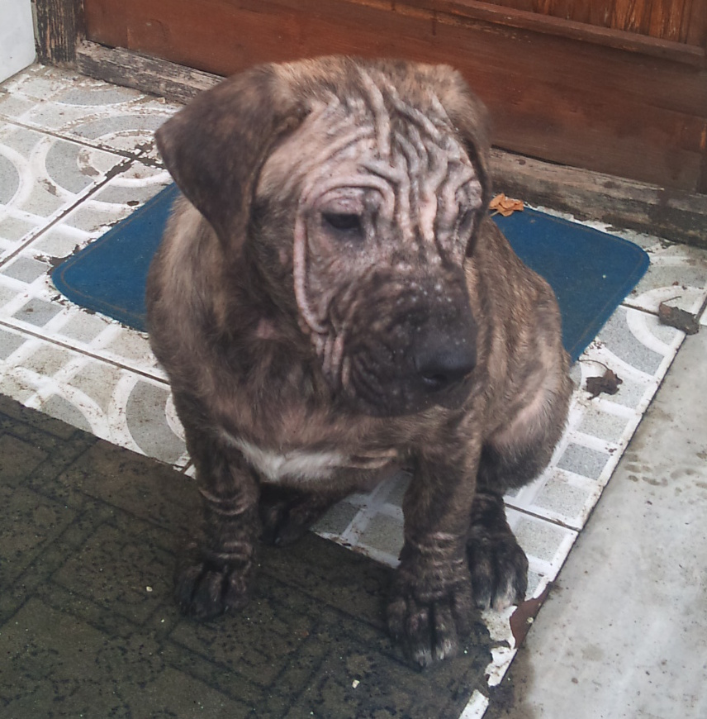

Fizikális vizsgálat:
Az öt hónapos kutya fajtájához mérten, fejlődésben kissé elmaradott volt. Gyenge és letargikus kutya benyomását keltette. Bőrének kellemetlen szaga volt. Emelkedett testhőmérséklet volt mérhető (39,6⁰C). Nyirokcsomói test szerte megnagyobbodottak voltak. Környezete iránt közepesen érdeklődő volt. Bőréhez érve, hátát végigsimítva enyhe vakarózást lehetett kiváltani. A fej bőre, a hát bőre és a végtagok bőre vastag ráncokat vetett. Súlyos alopecia, erythema, papulák, pustulák, beszáradt pörkök voltak láthatók. Sok helyen pörkösödő fekélyek voltak, a bőrt az elváltozott területek egyes részein gennyes-véres váladék fedte. A has alja és a fülkagyló bőre viszonylag ép volt. Celluxos lenyomati mintavétel történt, kifejezetten nagy számban voltak láthatóak adult, nympha és lárva Demodex canis alakok. Lenyomati citológiai mintavétel történt. A mikroszkóp alatt nagy számban fagocitált intracellulárisan található coccoid baktériumok voltak láthatók.

Terápia:
Miután tájékoztattuk a tulajdonost, hogy a diagnózisunk súlyos fokú generalizált demodicosis, egyeztettünk vele a lehetséges gyógykezeléssel kapcsolatban. Felvázoltuk, hogy a rendkívül nagyszámban elszaporodott szőrtüsző atkák eliminálása a fő célja a kezelésnek, de emellett antibiotikumos kezelésre, bőrfertőtlenítő hatású samponos kezelésre és immunmodulációra is szükség van.
Tekintettel arra, hogy a kolléga által már többször alkalmazott amitrázos ecsetelés nem vezetett eredményre, javasoltuk, annak elhagyását.
Akaricid szernek kezdetben a milbemycin-oxim hatóanyagtartalmú Milbemax® tablettát választottuk. Külföldi szakirodalmi ajánlás szerint 1-2 mg/ttkg dózisban kellett volna adagolni naponta szájon át (19), de a tulajdonosok anyagi lehetőségeit felmérve heti egyszeri alkalmazás mellett döntöttünk. Emellett spot-on kiegészítés történt, megkezdődött az antibiotikumos kezelés és a klóhexidines samponos fürdetés.

Gyógykezelés időrendi sorrendben:
2013.03.04: milbemycin-oxim szájon át (Milbemax tabl.), amitráz tartalmú spot-on (Promeris duo), amoxicillin + klavulánsav tartalmú antibiotikum (2x20 mg/ttkg/nap), klórhexidin tartalmú sampon.
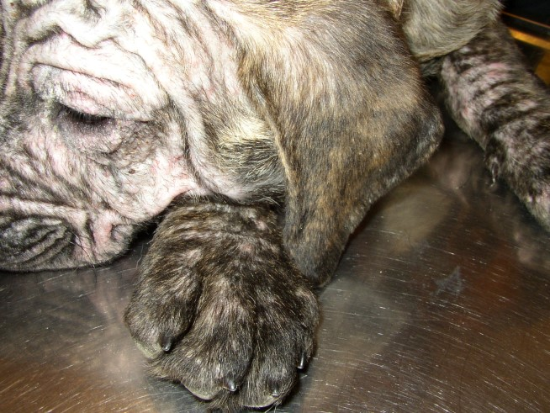
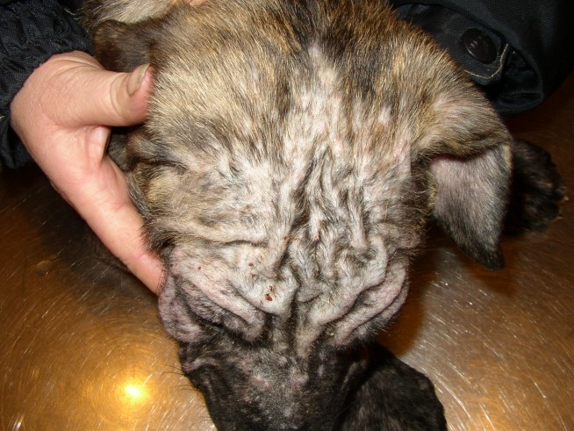

2013.03.11: milbemycin-oxim szájon át (Milbemax tabl.), amitráz tartalmú spot-on (Promeris duo), amoxicillin + klavulánsav tartalmú antibiotikum (2x20 mg/ttkg/nap) tovább folytatva.
2013.03.18: milbemycin-oxim szájon át (Milbemax tabl.), amoxicillin + klavulánsav tartalmú antibiotikum (2x20 mg/ttkg/nap) tovább folytatva, klórhexidin tartalmú sampon.
2013.04.03: milbemycin-oxim szájon át (Milbemax tabl.), amoxicillin + klavulánsav tartalmú antibiotikum (2x20 mg/ttkg/nap) tovább folytatva, klórhexidin tartalmú sampon.
2013.06.03: moxidectin hatóanyagtartalmú spot-on (Advocate) (a Milbemax tabl. átmenetileg nem volt beszerezhető), amoxicillin + klavulánsav tartalmú antibiotikum (2x20 mg/ttkg/nap) tovább folytatva.
2013.06.10: milbemycin-oxim szájon át (Milbemax tabl.).
2013.06.17: amitráz tartalmú spot-on (Promeris duo).
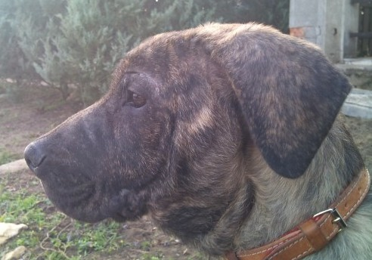

Tekintettel arra, hogy három hónap elteltével sem sikerült negatív bőrkaparékot nyerni, a kezelési stratégián változtattunk. A bőrkaparék ekkor már lényegesen kevesebb Demodex atkát tartalmazott. Volt olyan korábban fertőzött terület, ami ekkorra negatívvá vált, de a teljes mentességet nem tudtuk elérni. Az alopecia nagyon sokat javult, pustulák, pörkösödés igen kevés helyen volt látható. A pyoderma jelei szépen visszahúzódtak, a citológia során normál számban voltak láthatók coccoid baktériumok.
A tulajdonossal egyeztetve, tekintettel arra, hogy kutyára nem törzskönyvezett készítményt javasoltunk, megkezdtük a kezelést moxidectin készítménnyel szájon át adagolva a nemzetközi szakirodalom ajánlása szerint 0,4 mg/ttkg dózisban naponta szájon át (19). A bevezetést felszálló mennyiségben kezdtük meg: 0,1 mg/ttkg mennyiségtől naponta emelve 0,1 mg/ttkg-mal.

2013.07.03: moxidectin hatóanyag tartalmú injekciós készítmény szájon át (Cydectin inj. 1% w/v )0,4 mg/ttkg naponta, 90 napig
2013.10.05: negatív bőrkaparék
2013.11.02: negatív bőrkaparék
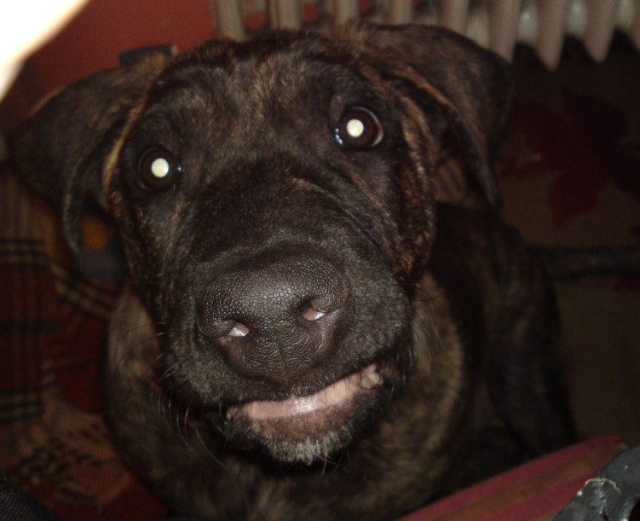

3.1.2 Második eset (Mackó)
Kórelőzmény:
Mackó 2005-ben született, intakt Golden Retriever kan kutya. Kb. 4 hónappal ezelőtt hozták el gazdái a rendelőbe, mert már nehezebben áll fel, nem szívesen mozog, úgy vették észre, hogy izületi fájdalmai vannak. Továbbá azt vették észre, hogy környezete iránt kevésbé érdeklődik, letargikus, szemkörnyéke és a pofa tájék kipirosodott, hámló, pörkös. Szőre sprőd. A tulajdonos elmondta, hogy a bőrtüneteket nagyjából fél éve vette észre először, úgy gondolta „allergia lehet a háttérben”.
Klinikai vizsgálat:
Mackó kutya korának (11 éves) és fajtájának megfelelő kondícióban lévő kutya. Testtömege 38 kg. Nehezen mozog, járása kötött, óvatosan ül le, nem szívesen áll fel. Apatikusan viselkedik. A szemek környékén és a pofa tájékon kifejezett alopecia, erythema, excoriatio, hyperpigmentáció, vaskos pörkös felrakódás. A nyak aljának bőrén szintén erythema, alopecia és lichenifikáció volt látható. A hát közepén szinte teljes terjedelemben alopecia, erythema uralta a képet korpázással, pörkösödés nélkül. A pofa tájékról mély bőrkaparék mintavétel, a szemek környékéről celluxos lenyomati mintavétel történt. Mindkét esetben Demodex atkákat lehetett találni nagy számban. A tulajdonos elmondása szerint a kutyának eddigi élete során soha nem voltak bőrproblémái.
Terápia:
2016.07.19: Afoxolaner hatóanyag tartalmú rágótabletta (Nexgard®,Merial), Meloxicam hatóanyag tartalmú belsőleges szuszpenzió (Melosus®, Medicus Partner) az izületi panaszokra, quamatel 40 mg filmtabletta (naponta 2x1).
2016.08.23: Az izületi panaszok enyhültek, de a bőrtünetek átmeneti javulás után inkább romlottak, ekkor vérvétel történt pajzsmirigy funkció vizsgálatra.
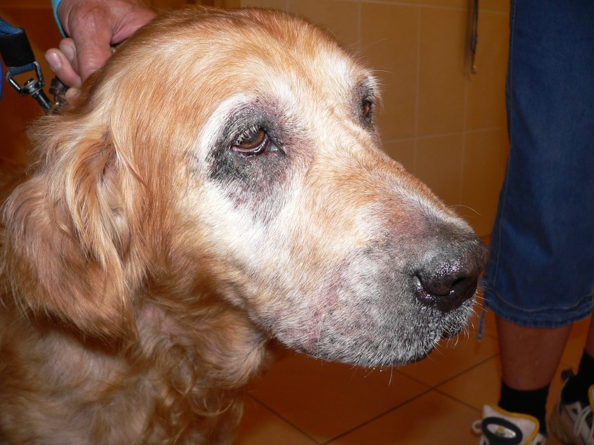

2016.08.26: A PraxisLab Állatorvosi Laboratóriumban elvégzett pajzsmirigyprofil vizsgálat eredménye alapján hypothyreosis valószínűsíthető, így Levothyroxin (Forthyron® 400, Eurovet Animal Health) 10 µg/ttkg/12 óra (naponta 2x1) adagolását kezdtük meg. TSH stimulációs teszt nem történt. Bőrkaparék vizsgálat során most kevesebb Demodex atka látható.
2016.08.26: Doramectin (Dectomax®, Zoetis) subcutan injekciós kezelés 0,2 mg/ttkg, valamint kiegészítő kezelésként Megaderm®(Virbac) táplálék-kiegészítő oldat.
2016.08.28: Doramectin (Dectomax®, Zoetis) subcutan injekciós kezelés 0,4 mg/ttkg.
2016.08.30: Doramectin (Dectomax®, Zoetis) subcutan injekciós kezelés 0,6 mg/ttkg.
2016.09.06: Doramectin (Dectomax®, Zoetis) subcutan injekciós kezelés 0,6 mg/ttkg.
2016.09.13: Doramectin (Dectomax®, Zoetis) subcutan injekciós kezelés 0,6 mg/ttkg.
2016.09.20: Bőrkaparék vizsgálattal elvétve néhány Demodex atka látható.
Doramectin (Dectomax®, Zoetis) subcutan injekciós kezelés 0,6 mg/ttkg.
2016.09.27: Bőrkaparék vizsgálattal Demodex atka nem látható.
Afoxolaner hatóanyag tartalmú rágótabletta (Nexgard®,Merial).
2016.10.27: Bőrkaparék vizsgálattal Demodex atka nem látható.
A kezelés során a tulajdonos elmondása szerint a kutya ismét visszanyerte jókedvét. Úgy érezték „visszakapták régi társukat”. A Levothyroxin kiegészítést a mai napig kapja a kutya minden nap.

3.1.3 Harmadik eset (Rocco)
Kórelőzmény:
Rocco 2,5 éves Bullterrier intakt kan kutya. Tulajdonosa igazán soha nem volt megelégedve a kutya szőr és bőrkondíciójával. Azt gondolta másoktól hallva, hogy esetleg „csirke allergia” áll a háttérben. Kb. fél éve állatorvosi javaslatra eliminációs diétát tartott nyúlhús etetésével, amit elmondása szerint „hellyel-közzel” sikerült is betartani. Lényeges javulást nem tapasztalt, a kutyán, főleg a talpi részen, ujjak között, fej bőrén, lábakon, a hát teljes hosszán rendszeresen göbök jelentek meg, amik sokszor felfakadtak, kisebesedtek. Gondolt arra is, hogy a kutya allergiás lehet a motorolajra, hiszen Ő autószerelő és a kutya gyakran van vele a műhelyben. 2016.10.10-én bőrgyógyászati kivizsgálásra érkezett a rendelőbe.
Klinikai vizsgálat:
Rocco kutya meglehetősen heves vérmérsékletű, nehezen vizsgálható páciensnek bizonyult már az első alkalommal. A hát tájékon elszórtan meglehetősen sok szőrtelen folt, follicular cast volt látható. Mind a négy talp kifejezetten fájdalmas, erythema, fibrotikus bőr, pustulák, véres, gennyes savó fedte interdigitalis régiók voltak láthatók. A fej bőrén szintén alopecia, erythema, papulák, pustulák voltak elszórtan. A talpi részről előzetes tisztítás után citológiai mintavétel történt tamponnal, tárgylemezre kikenve. A mikroszkópos vizsgálatkor Diff-Quick festést alkalmazva fagocitált coccoid baktériumokat, degenerált neutrofil granulocitákat lehetett látni. Látóterenként néhány Demodex atka volt látható. A csánk külső oldaláról mély bőrkaparék mintavétel történt, előzetes alapos salsolos tisztítás után. A minta a DUO-BAKT Állatorvosi Mikrobiológiai Laboratóriumba, baktérium tenyésztési vizsgálatra lett beküldve.

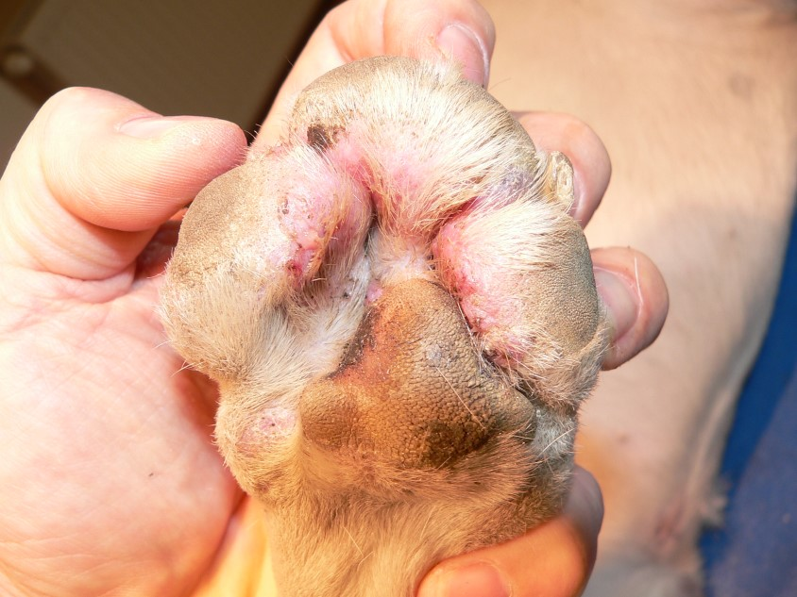
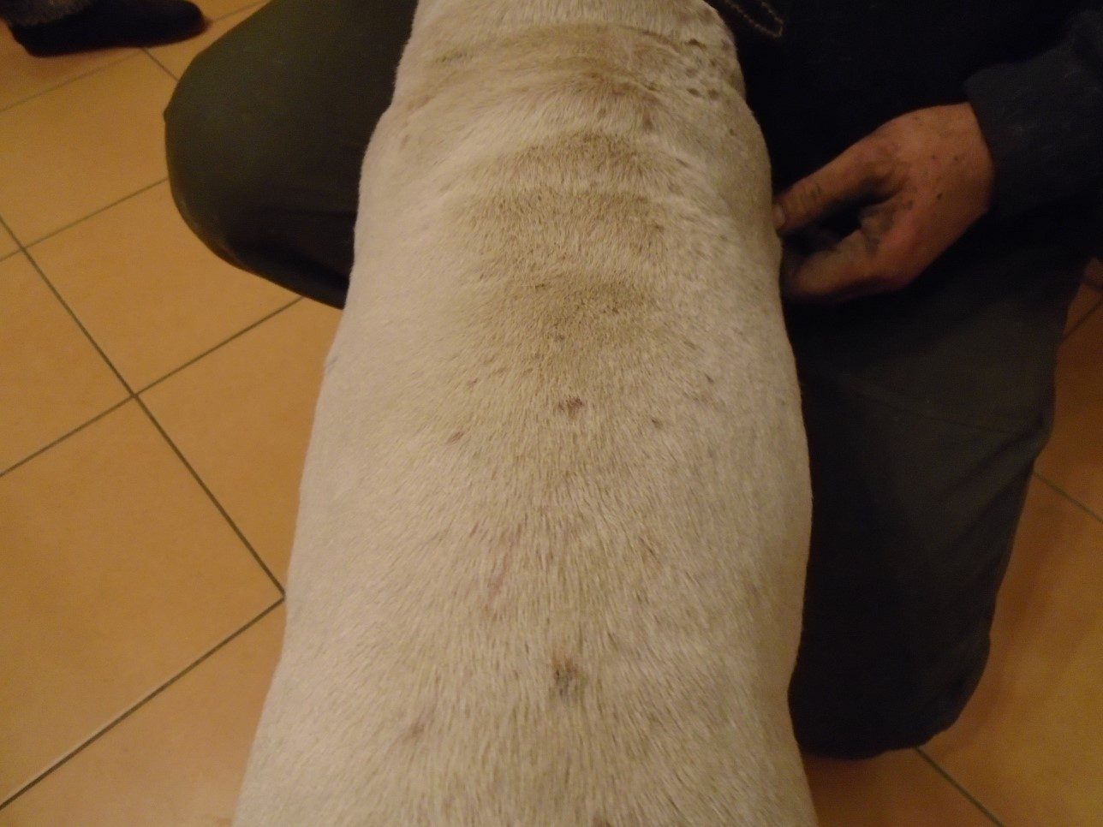

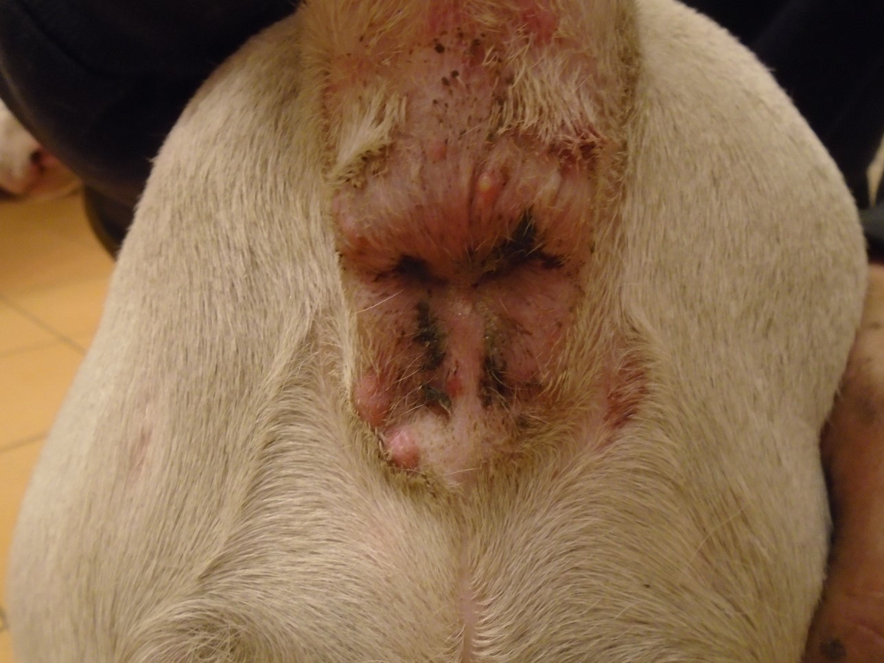

Terápia:
2016.10.10: Rocco kutya a kivizsgálás után 1000 mg fluralaner (Bravecto®, MSD) hatóanyag tartalmú tablettát kapott szájon át, valamint kapott otthonra cefalexin (Rilexine®, Virbac) tartalmú antibiotikumot 2x30 mg/ttkg/nap javasolt dózisban. Kapott továbbá otthoni fürdetésre benzoil-peroxid hatóanyagú sampont, heti egyszeri alkalmazásra. A benzoil-peroxid sampon erősen szárító hatása miatt hidratáló sampon alkalmazását is javasoltuk.
2016.10.17: A mikrobiológiai laboratóriumban történt tenyésztés eredménye: Saphylococcus pseudintermedius (MSSP). Cefalexinre érzékeny.
2016.11.11: Egy hónapos cefalexin kezelés után és háromszori benzoil-peroxidos samponos fürdetés után a tünetek nagyon sokat javultak. Az ellenőrző bőrkaparék mintavétel altatásban történt, tekintettel arra, hogy a tünetek mögött, esetleges autoimmun háttér is felmerült. Ennek során a hát középső részén talált göb teljes kimetszése és a pofa bőréből a biopsziás mintavétel is megtörtént. Öt helyről vett bőrkaparékban Demodex atkát nem találtunk.

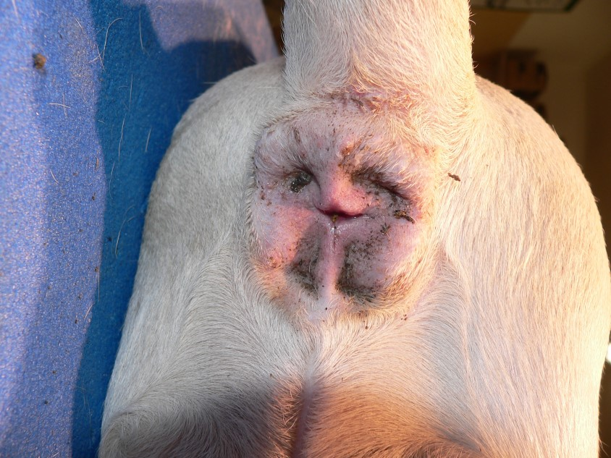
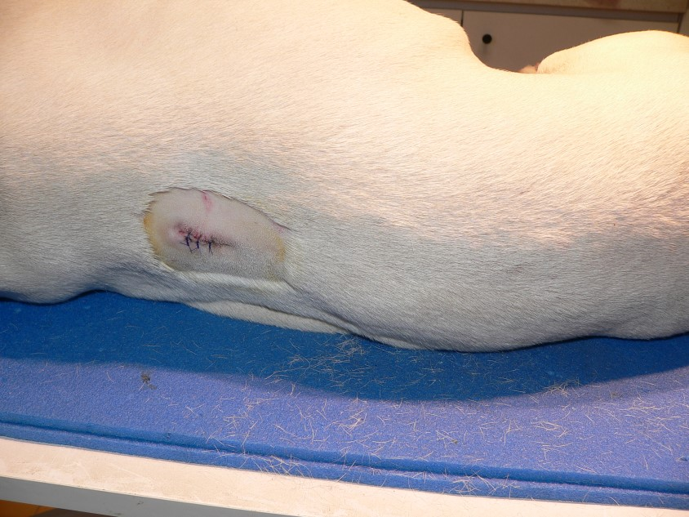

2016.11.30.: A kórszövettani vizsgálat autoimmun betegségre utaló elváltozást nem igazolt.

4. EREDMÉNYEK ÉS MEGVITATÁS

Mindhárom esetben a nemzetközi szakirodalomban fellelhető kezelési javaslatokat és ajánlott hatóanyagokat alkalmaztam és mindhárom esetben el lehetett érni a gyógyulást. A kórlefolyás és a gyógyulás ideje is egyezett a mások által leírt tapasztalatokkal.
Az első (Zeusz) kutya esetében fiatalkori generalizált demodicosist diagnosztizáltunk. Az örökletes háttér szinte bizonyos volt. Az eset, a makacs és néha frusztrálóan hosszan tartó gyógyulásnak a példája volt. A kezdetben alkalmazott milbemycin-oxim adagolását tekintve, anyagi problémák miatt, eltértünk az elfogadott és javasolt napi rendszerességtől (19) és nem is értük el a várt eredményt. A moxidectin hatóanyagra és a napi gyógyszeradagolásra áttérve, hosszú távon ugyan (kb. 90 nap) de elértük a gyógyulást. Végül kb. 7 hónap gyógykezelés után kaptunk negatív bőrkaparékot. Az eset 2013-ból való, amikor még nem lehetett izoxazolin származékokat beszerezni, és az akkori ajánlások szerinti moxidectin adása naponta, szájon át, végül eredményesnek bizonyult. A hatóanyagot mi is biztonságosnak és hatékonynak találtuk.

A második (Mackó) kutya a felnőtt korban jelentkező generalizált demodicosis példája, fiatalkori előzmények nélkül. A bántalom megjelenésének endokrinológiai háttere - hypothyreosis - volt. A megjelent tanulmányok (3,4,17) alapján kifejezetten hatékony új izoxazolin származék sem volt eredményes addig, amíg a levothyroxin szubsztitúciót meg nem kezdtük. Végül a terápia során használt subcutan doramectin hatóanyag tartalmú injekció mellett anyagi megfontolás miatt döntöttünk (tulajdonosi kérésre). A doramectint, az ajánlások szerinti felszálló dózisban kezdtük adagolni és a hozzáférhető tanulmányokhoz hasonlóan (12), mi sem tapasztaltunk mellékhatást, a szer biztonságosnak bizonyult. A hatékonyságával kapcsolatban eredményünk más szerzők eredményével megegyezett (12,19). Mások tapasztalata alapján (19) az endokrinológiai háttér sikeres diagnosztizálása és kezelése kulcsfontosságú volt az én általam végzett gyógykezelés során is.

A harmadik (Rocco) kutya esetében fiatalkori generalizált demodicosist diagnosztizáltunk, kifejezett pododemodicosis jelleggel. A másodlagosan megjelenő pyoderma miatt a talpi részek nagyon fájdalmasak voltak. Antibiotikum adagolását fontosnak tartottuk. Esetében az újonnan megjelent fluralaner (Bravecto®, MSD) tabletta egyszeri beadása, a publikációkkal összhangban (7, 28) elégségesnek és hatékonynak bizonyult a Demodex atkákkal szemben. Az esetlegesen felmerült (konkurens) autoimmun betegég nem volt igazolható.
Munkám eredményét limitálja, hogy viszonylag kis esetszám alapján végeztem el az értékelést és összehasonlítást a nemzetközi szakirodalomban leírtakkal. Tudomásom szerint magyar nyelvű közlemény még nem jelent meg a témában, így javaslom további nagyobb esetszámon végzett vizsgálat elvégzését.

ÖSSZEFOGLALÁS

Míg régebben a demodicosisos kutyák gyógykezelésére meglehetősen kevés terápiás lehetőség állt rendelkezésre, addig ma már számos vegyület és gyógyszerforma közül választhat a kezelő állatorvos. Munkám során a makrociklikus laktonok közül a milbemycin-oxim, a moxidectin és a doramectin; az izoxazolin származékok közül az afoxolaner és a fluralaner hatékonyságát és biztonságosságát vizsgáltam. Összevetettem az általam tapasztaltakat a nemzetközi szakirodalomban található eredményekkel és ajánlásokkal.
A makrociklikus laktonok injekciós készítményeinek szájon át történő alkalmazása (12, 19), az én vizsgálatom szerint is hatékony volt a gyógykezelések során.
Az újonnan megjelent izoxazolin származékok bolha és kullancs elleni prevencióra javasolt készítmények. Számos külföldi cikk és tanulmány kiemelten hatékonynak írta le generalizált demodicosis gyógykezelése kapcsán (3, 4, 7). Célom volt ennek vizsgálata. Saját tapasztalatom is ezt támasztotta alá. Az eddigi vizsgálatok (28) az izoxazolin származékokat biztonságos szernek találták, és a saját eredményem is ezt támasztja alá. Alkalmazásukat megkönnyíti a tartós szervezeti eloszlás (7, 17), ami a gyógyszerbeadások gyakorlati nehézségeiben jelent komoly előrelépést.
Vizsgálatom rávilágított arra is, hogy nem elég pusztán egy hatékony és biztonságos tablettát beadni a szőrtüszőatkásság kezelésére. Önmagában sokszor nem elégséges, alapos kivizsgálás indokolt az esetleges háttér okok kiderítésére (pl.: hypothyreosis)(19). Ezekben az esetekben, amennyiben lehetséges, az alapbántalmat is kezelni kell, mert az akaricid terápia hosszú távon nem lesz eredményes, bármilyen hatékony szert is választunk (30).

SUMMARY

In the past the demodicosisos treatment of dogs was fairly difficult because of the very few therapeutic options. Today there are a lot of drug and formulation to choose from. During my work, I examined the efficacy and safety of the macrocyclic lactones (milbemycin oxime, moxidectin, doramectin), and the new isoxazoline derivatives (afoxolaner and fluralaner). I compared my results to the success and recommendations of the international scientific literature.

In my study, the oral use of macrocyclic lactone injectable formulations (12, 19), was also effective compared to the foreign literature.

The newly released products isoxazoline derivatives are recommended for prevention against fleas and ticks. A number of foreign articles and studies described them in connection with a highly effective treatment of generalized demodicosis (3, 4, 7). My goal was to investigate this ability. In my experience this was substantiated. Several previous studies (28) found the isoxazoline derivatives as safe products, and its results can corroborate with my experience.
Their advantages are the fast absorption after aministration and a long terminal half-life (7, 17). Owner compliance is an important factor in treatment success, and one chewable tablet admonistration can achieve a satisfactory outcome.

My investigation has also revealed that it is not enough to administer only an effective and safe tablet against demodicosis. This is often not sufficient, it warranted a thorough investigation to find out if any background reasons (eg .: hypothyroidism) (19). In these cases, if possible, we have to treat the underlying disease, because our acaricide treatment will not be effective regardless of the efficacy of the chosen drug (30).

IRODALOMJEGYZÉK

- Barbet JL, Snook T, Gay JM et al.: ABCB1-1Δ(MDR1-1Δ) geno-type is associated with adverse reactions in dogs treated with milbemycin oxime for generalized demodicosis.Veterinary Dermatology 2009; 20: 111–114.
- Beco L, Fontaine J, Bergvall K et al.: Comparison of skin scrapes and hair plucks for detecting Demodex mites in canine demodicosis, a multicentre, prospective study. Vet Dermatol 2007;18:281
- Beugnet F, Halos L, Larsen D & de Vos C: Efficacy of oral afoxolaner for the treatment of canine generalised demodicosis. Parasite, 2016, 23, 14.
- Chávez F. :Case Report of Afoxolaner Treatment for Canine Demodicosis in Four Dogs Naturally Infected with Demodex Canis. Vol. 14, No.2, 2016 • Intern J Appl Res Vet Med
- Farkas Róbert: Állatorvosi parazitológia III., Arachnoentomológia, 1999. pp: 66-68
- Ferrer L, Ravera I, Silbermayr K. : Immunology and patogenesis of canine demodicosis. Vet Dermatol 2014;25:427-e65
- Fourie J, Julian E Liebenberg, Ivan G Horak, Janina Taenzler, Anja R Heckeroth and Regis Frénais. Efficacy of orally administered fluralaner (BravectoTM) or topically applied imidacloprid/moxidectin (Advocate®) against generalized demodicosis in dogs. Parasites & Vectors 2015 8:187
- Gassel M, Wolf C, Noack S, Williams H, Ilg Thomas.: The novel isoxazoline ectoparasiticide fluralaner: Selective inhibition of arthropod γ-aminobutyric acid- and L-glutamategated chloride channels and insecticidal/acaricidal activity. Insect Biochem Mol Biol. 2014;45:111–124.
- Gálfi Péter, Csikó György, Jerzsele Ákos.: Állatorvosi gyógyszertan III. 2012. Budapest pp: 345-352.
- Geyer J, Janko C. : Treatment of MDR1 mutant dogs with macrocyclic lactones. Curr Pharm Biotechnol. 2012 May;13(6):969-86.
- Használati utasítás: Advocate spot-on
- Hutt JH, Prior IC, Shipstone MA (2015) : Treatment of canine generalized demodicosis using weekly injections of doramectin: 232 cases in the USA (2002-2012).Vet Dermatol. 2015 Jul 20. doi: 10.1111/vde.12223.
- Karsai F. – Papp L. – Vörös K. : A bőr betegségei, In: Karsai F. Vörös K.: Állatorvosi belgyógyászat I., A kutyák és macskák betegségei, Budapest, Prim-A-Vet Állatgyógyászati Kft., 1999. pp: 461-464, 479-480
- Kovács Flóra Zsófia: Bőrbeteg kutyák kültakarójáról izolált MRSP törzsek jellemzése és antibiotikum érzékenysége Magyarországon. Kovács Flóra Zsófia VI. évfolyam TDK dolgozat, 2013 SzIE, Állatorvos-tudományi Kar, Belgyógyászati Tanszék. Témavezetők: Dr. Tarpataki Noémi, Dr. Lajos Zoltán
- Kuznetsova E, Bettenay S, Nikolaeva L, et al. : Influence of systemic antibiotics on the treatment of dogs with gereralised demodicosis. Vet Parasitol 2012;188:148-155.
- Lajos Zoltán, DUO-BAKT Állatorvosi mikrobiológiai Laboratórium: SZIE ÁOTK Kisállatgyógyász Szakállatorvos képzés 2013.04.16.
- Laura Letendre, Rose Huang, Valerie Kvaternick, Jay Harriman, Marlene Drag, Mark Soll: The intravenous and oral pharmacokinetics of afoxolaner used as a monthly chewable antiparasitic for dogs, Veterinary ParasitologyVolume 201, Issues 3–4, 2 April 2014, pp: 190–197
- Maggie A Fisher, David J Shanks: A review of the off-label use of selamectin (Stronghold®/Revolution®) in dogs and cats. Acta Veterinaria Scandinavica 2008. 50:46
- Mueller RS, Bensignor E, Ferrer L, et al.: Treatment of demodicosis in dogs: 2011 clinical practice guidelines. Vet Dermatol 2011; 86–96.e21
- Paterson TE, Halliwell RE, Fields PJ, Louw ML, Ball G, Louw J, et al.: Canine generalized demodicosis treated with varying doses of a 2.5% moxidectin + 10% imidacloprid spot-on and oral ivermectin: Parasiticidal effects and long-term treatment outcomes. Vet Parasitol. 2014;205:687–96.
- Pereira AV, Pereira SA, Gremiao IDF, et al.: Comparison acetate tape impression with squeezing versus skin scarping for the diagnosis of canine demodicosis: Acetate tape versus skin scarpe. Aus Vet J 2012;90:448-450.
- Ravera I, Altet L, Francino O, et al. Small Demodex populations colonize most parts of the skin of healthy dogs. Vet Dermatol 2013;24:168-e37
- Sasaki Y, Kitagawa H, Murase S. Susceptibility of rough-coated collies to milbemycin oxime.Japanese Journal of Veterinary Science 1990; 52: 1269–1271.
- Schnabl B, Bettenay S, Glos N, Linek M, Loewenstein C, Mueller RS. Oral selamectin in the treatment of canine generalised demodicosis. Vet Rec. 2010; 166(23):710-714.
- Scott,D.W., Miller William H., Griffin Craig E. :Parasitic skin diseases. In: Muller and Kirk’s small animal dermatology / Danny W. Scott, William H. Miller, Craig E.Griffin. 5. ed. – Philadelphia: W.B. Saunders, 1995. pp: 416-432
- Susanne Kilp, Diana Ramirez, Mark J. Allan, Rainer K.A. Roepke, Martin C. Nuernberger: Pharmacokinetics of fluralaner in dogs following a single oral or intravenous administration. Parasites & Vectors 2014 7:85.
- Yager J.: The skin immune system, ESVD Immunodermathopatology Workshop, 12-14.November 1998.
- Walther FM, Allan MJ, Roepke RKA, Nuernberger MC. Safety of fluralaner chewable tablets (Bravecto™), a novel systemic antiparasitic drug, in dogs after oral administration. Parasit Vectors. 2014;7:87.
- Waisglass S.: How I Approach Demodicosis. Veterinary Focus, Vol. 25. no. 2. 2015. pp.10-18
- William H. Miller, Craig E.Griffin, Karen L. Campbell. Parasitic skin disease. In: Muller and Kirk’s small animal dermatology. St. Louis, Missouri: Saunders, an imprint of Elsevier Inc, 2013. pp: 304-313

KÖSZÖNETNYILVÁNÍTÁS

Ezúton szeretnék köszönetet mondani Dr. Pápa Kinga konzulensemnek a dolgozat elkészítésében nyújtott segítségéért.
Szeretném megköszönni Mackó, Rocco és Zeusz tulajdonosainak a bizalmat, hogy hozzám fordultak a kutyáik gyógykezelése kapcsán és a kutyáknak, hogy elviselték a sokszor kellemetlenséggel és fájdalommal járó vizsgálatokat.
Nem utolsó sorban köszönöm családomnak a türelmet, amellyel viseltettek irányomban a dolgozat elkészítésének időszakában.

